本试卷适应范围  电子信息16级  自动化17级 | 南 京 农 业 大 学 试 题 纸
本试卷适应范围  电子信息16级  自动化17级 | 2018-2019 学年 第二 学期 课程类型：必修 试卷类型：A
课程号 AUTO4112 课程名 微机原理与应用 学分 3

学号 姓名 班级
题号 | 一 | 二 | 三 | 四 | 五 | 六 | 七 | 八 | 九 | 总分 | 签名
得分
装订线

装订线

注：所有题目的答案写到答题纸上，否则不得分！
一、选择题（每题1分，共10分）
1、课程实验箱配套编程软件是（ ）。
A. Keil B. Masm for Windows C. MKStudio D. Visual Studio
2、下列寄存器中，不可编程的是（ ）。
A. BP B. SP C. IP D. DS
3、下列中断结束方式中，自动将ISR中置1的位中优先级最高的复位的是（ ）。
A. AEOI B. 一般EOI C. SEOI D. 以上都可以
4、下列指令中，错误的是（ ）。
A. MOV AL, 100 B. MOV AX, 100 C. MUL AL, BL D. IN AL, DX
5、用户自己购买内存条进行内存扩展，属于（ ）。
A.字扩展 B.位扩展 C. 字位全扩展 D.以上都不对
6、8088指令中操作数有3类，按照执行速度由快到慢排列正确的是（ ）。
A. 寄存器操作数，立即数，存储器操作数 B. 立即数，寄存器操作数，存储器操作数
C. 存储器操作数，立即数，寄存器操作数 D. 立即数，存储器操作数，寄存器操作数
7、8088指令性语句中，源操作数和目的操作数可以同时为存储器操作数的是（ ）。
A. 数据传送类 B. 算术运算类 C.串操作 D. 移位指令
8、主机与外设间数据的输入输出有四种方式，其中（ ）方式的缺点是程序编写复杂。
A. DMA B. 中断 C. 查询 D.无条件
9、I/O端口有3种类型，其中不包括（ ）。
A. 数据端口 B. 地址端口 C. 状态端口 D. 控制端口
10、采用BP作为间接寻址寄存器，默认的段地址由（ ）提供。
A. CS B. DS C. ES D. SS
二、填空题（每空1分，共20分）
1、若输入设备自身有数据保持能力，一般采用 作为输入接口，如输入设备自身无数据保持能力，需再增加一个 ，才能正常工作。
2、利用DEBUG调试程序时，单步运行指令是 ，查看内存单元内容指令是 。
3、DMA传输时，代替CPU管理总线的设备是 。
4、已知AL=59H, BL=68H，执行指令ADD AL, BL后，AF= ,CF= ,OF= ,PF= ,SF= ,
ZF= 。
5、写出一条使AX内容为0，且不影响CF的指令语句 。
6、对内存进行读操作时，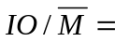 ，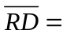 ，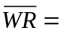 。
7、半导体存储器按照工作方式不同可分为RAM和 ， RAM又可分为 和 ，其中需要动态刷新的是 。
8、冯诺依曼理论的核心思想是 。

三、判断题（每题2分，共10分）
1、若IF=0，所有外部中断请求，8088CPU均不响应。（ ）
2、汇编语言源程序中，所有的指令都是由CPU来执行的。（ ）
3、8259A的OCW必须严格按照顺序写入。（ ）
4、存储器有两种基本操作——读和写，其中写操作会把原有信息覆盖。（ ）
5、串行通信适用于近距离数据传输。（ ）
四、简答题（每题5分，共20分）
1、阅读以下程序段：
START: LEA BX, TABLE
MOV CL, [BX]
AGAIN: INC BX
MOV AL, [BX]
CMP AL, 0AH
JNC X1
ADD AL,30H
JMP NEXT
X1： ADD AL, 37H
NEXT: MOV [BX], AL
DEC CL
JNZ AGAIN
假设从地址TABLE开始，10个内存单元内容依次为：06H,02H,08H,0AH,01H,0FH,05H,0BH,07H,0DH，写出执行上述程序段后，从TABLE开始的10个存储单元的内容。
2、8259A功能结构如图1所示，试说明当外设发出中断请求后，8259A对外部中断请求的处理过程。
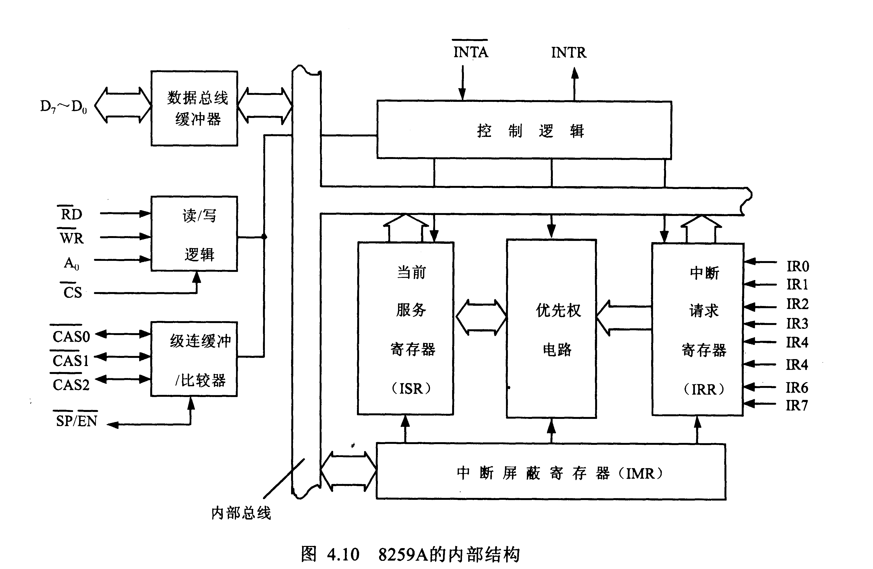
图1
3、设一个字节数据X存放在AL寄存器中，试说明下列程序段的功能。
MOV AH, 0
SAL AX, 1
MOV BX,AX
SAL AX, 1
SAL AX, 1
ADD AX, BX
4、如果希望8088开机运行某程序，可以有哪些方法实现？一般采用哪一种？为什么？

四、编程题（共30分）
1、编写程序，将60H-6FH共16个字节数据写入数据段2000H偏移地址开始的16个内存单元中。（6分）
2、利用8255A的PA7—PA0控制数码管字形口、PB3—PB0控制数码管字位口，编程实现数码管动态显示“NJAU”。8255A端口地址为300H-303H，数码管为共阳极。（12分）
3、某接口电路如图2所示，编程实现将BUFFER中存放的100个字节数据输出。（12分）
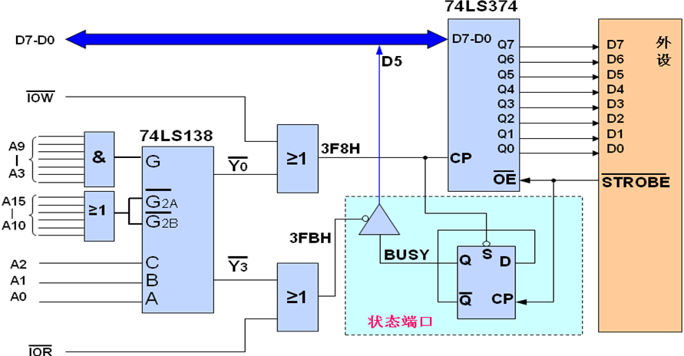
图2
五、设计题（10分）
1、利用全地址译码将6264芯片（引脚图如图3所示）连接到8088系统总线上，使其所占地址范围为32000H-33FFFH，画出硬件连接图（系统工作在最大模式）。
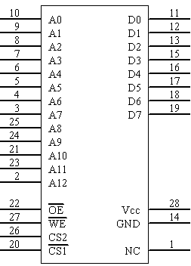
图3
附：
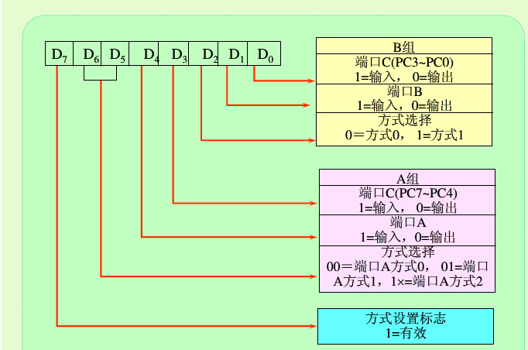
8255A工作方式控制字

教研室主任 出卷人

